Приложение А

Проектирование бизнес-процессов предметной области

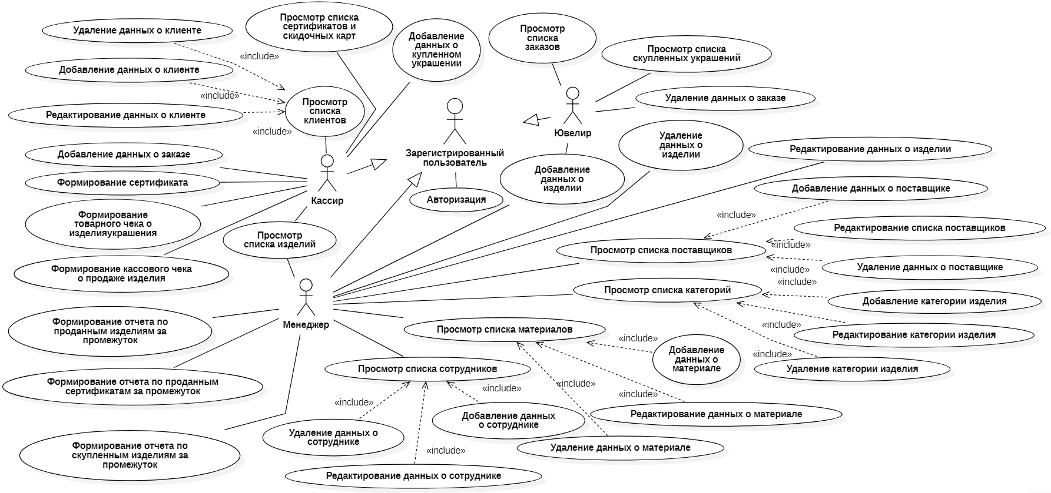  
Рисунок А.1 – Диаграмма прецедентов

Продолжение приложения А

Проектирование бизнес-процессов предметной области

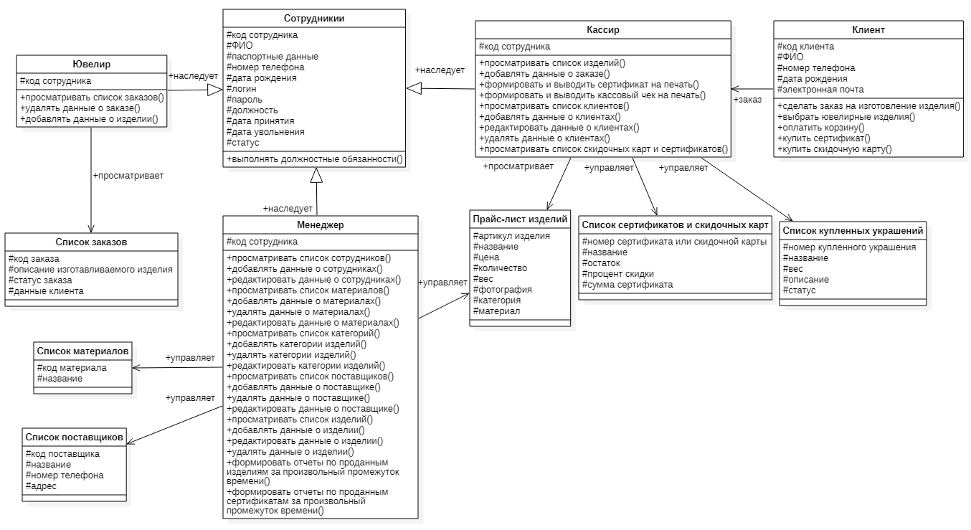  
Рисунок А.2 – Диаграмма классов